Felhasználói dokumentáció

|  |  |
| --- | --- |
| **Csoport száma:**  6 | **Csoporttagok:**  Fehér Gergő (GUI)  Makó Dániel (Hálózat)  Rausch Marcell (Játék logika) |
| **Házi feladat:** Alkesz |

# A játék célja és szabályai

A játék célja a fentről véletlenszerű kezdőpozícióból lehulló italok és aszpirinek elkapása, illetve az így kapott pontszám maximalizálása. Az italok elkapásért továbbá nő az alkohol szint is italonként eltérő mértékben ( Jägermeister: +1, Unicum: +2, Tátratea: +3), ami a játék fokozatos nehezedését okozza. Ez a pálya láthatóságának csökkenését, az esés sebességének növekedését és a játékos irányíthatóságának csökkenését jelenti. Az alkoholszintet aszpirin elkapásával lehet csökkenteni (-2). Adott alkoholszint fölött a játékosunk mozgásához periodikus zaj adódik, az alkohol szint további növekedése pedig a játéktér elhomályosodásához, illetve pislogásszerű elsötétedéséhez vezet. A játék akkor ér véget, ha több mint 5 objektumot nem sikerül elkapnunk.

# Játék menete

A játék indítását követően a kezdőlapra érkezünk, ahol a az alábbi menüpontok közül választhatunk:

* Lonely alcoholic (Singleplayer mód)
* Drink with buddy (Multiplayer mód)
* Bozzy hall of fame (Topscores oldal)

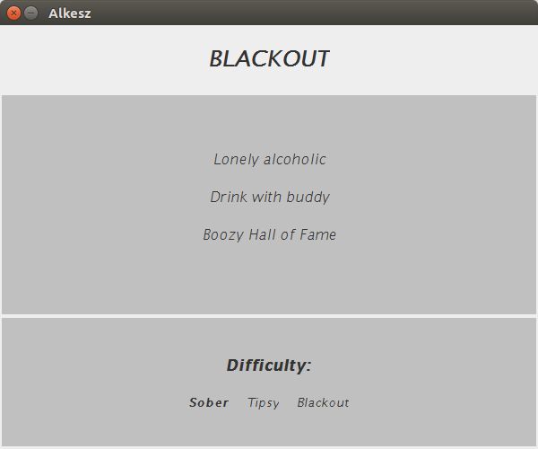  
Kezdőképernyő

A kezdőlapon állítható be továbbá a játék kezdeti nehézsége, ami a játék során tovább nehezedik.

* Sober (könnyű)
* Tipsy (normál)
* Blackout (nehéz)

Az itt beállított nehézség a játékban lefelé eső objektumok kezdeti sebességét állítja be. Minél nehezebbre állítjuk, annál gyorsabban fognak lefelé esni.

Itt be tudjuk állítani a játék nehézségét, ami a lehulló objektumok sebességét állítja. Minél nehezebbre állítjuk annál gyorsabban lesz a játék kezdetekor a sebesség.

**Singleplayer mód**

A kezdőoldalon a „Lonely alcoholic” gombra kattintva tudjuk indítani a játékot single player módban. Ekkor átkerülünk a játéktér oldalára és rögtön indul a játék a beállított nehézségi szinten. A pálya alján látható játékost az egér mozgatásával tudjuk irányítani.

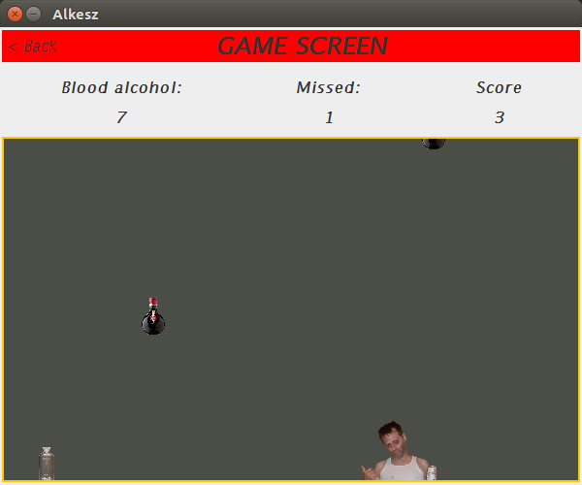  
Játéktér egyjátékos módban

A játék végén egy dialógus panel ugrik fel tájékoztatva minket a játék végéről. Amennyiben az elért eredményünk benne van a legjobb 5-ben, a nevünk beírásával bekerülhetünk a Topscores listába. A párbeszédpanel lezárásával a játék automatikusan újraindul. Az oldal tetején táláható „Back” gombra kattintással kerülhetünk vissza a kezdőoldalra.

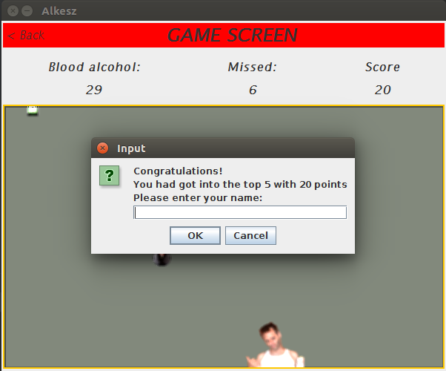  
Játéktér a név bevitelére szolgáló felugróablakkal

**Multiplayer mód**

A játékot lehetőség van egy másik játékossal is játszani. Ehhez a kezdőlapon a „Drink with buddy” gombra kattintva jutunk el a multiplayer beállítások oldalára. Itt ki választhatjuk, hogy a gépünk szerverként vagy kliensként viselkedjen.

A server-re kattintva a gépünk szerverként fog viselkedni. Ez követően alul megjelenik az aktuális IP címünk amihez majd a kliens tud csatlakozni. Ezt követően a Connect gombra kattintva elindul a szerver és várja a kliens csatlakozását.

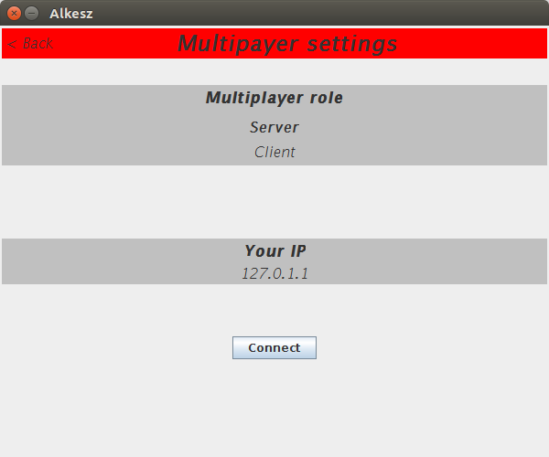  
Többjátékos menü szerver mód esetén

A client-re kattintva a gépünk kliensként fog viselkedni. Ekkor az alul megjelenő IP cím beviteli mezőben meg kell adjuk a szerverünk IP címét. Majd a Connect gombra kattintva megpróbál csatlakozni a megadott IP-n található szerverhez. Amennyiben rosszul formázott címet adtunk meg egy felugró hibaablak tájékoztat minket erről.

A multiplayer mód indítása esetén először egy szervert kell elindítanunk és utána a klienst. Amennyiben a csatlakozás sikeres, elindul a játék ami során a játék képernyője két részre van osztva. Baloldalt a saját pályánkat látjuk, jobb oldalt pedig a másik játékosét. Itt a játék addig tart ameddig valamelyik játékos nem kap el 5 objektumot.

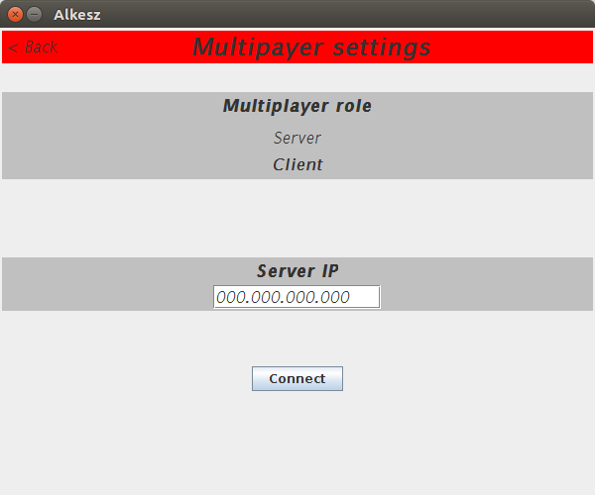  
Többjátékos menü kliens mód esetén

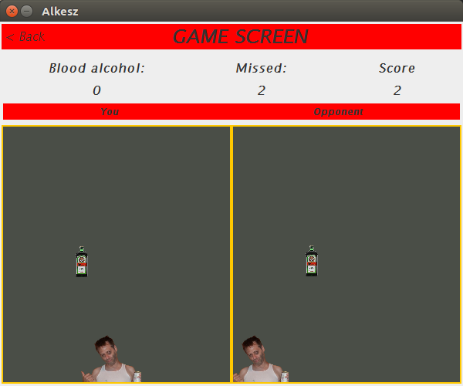  
Többjátékos mód játéktere

**Top scores**

A kezdőlapon a „Boozy hall of fame”-re kattintva a toplista oldala jelenik meg ahol az addig elért legjobb öt eredmény és a hozzá tartozó játékos jelenik meg.

A lista rendszeresen frissül, illetve kimentődik egy JSON fájlba, amit a játék megnyitásakor visszaolvas, így a toplista a játék bezárását követően sem veszik el. A toplistát törölni, a mappában található „toplist.json” fájl törlésével lehet.

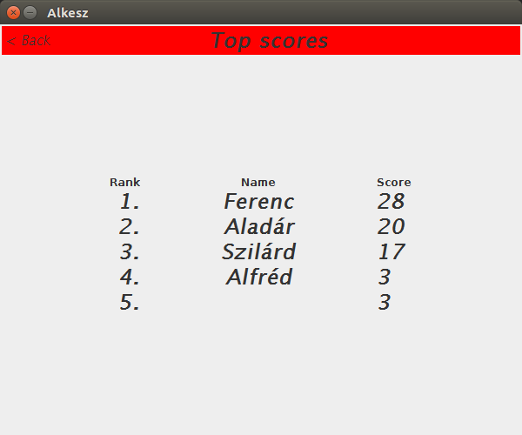  
Legtöbb pontot elérő játékosokat tartalmazó toplista